Szegedi SZC Gábor Dénes Technikum és Szakgimnázium

GIT bemutatása

Készítette:

Várhegyi Csongor

Flórián Attila

# Kezdés

Telepítsük a GIT-et számítógépünkre a <https://git-scm.com/downloads> weboldalról. Itt választhatunk régebbi verziók közül is (a projekt elkészítésekor a legfrissebb a 2.46.2). Ezután egy mappa megnyitása után jobb klikkel a felugró ablakon a „Git Bash Here” gombra kell kattintani:

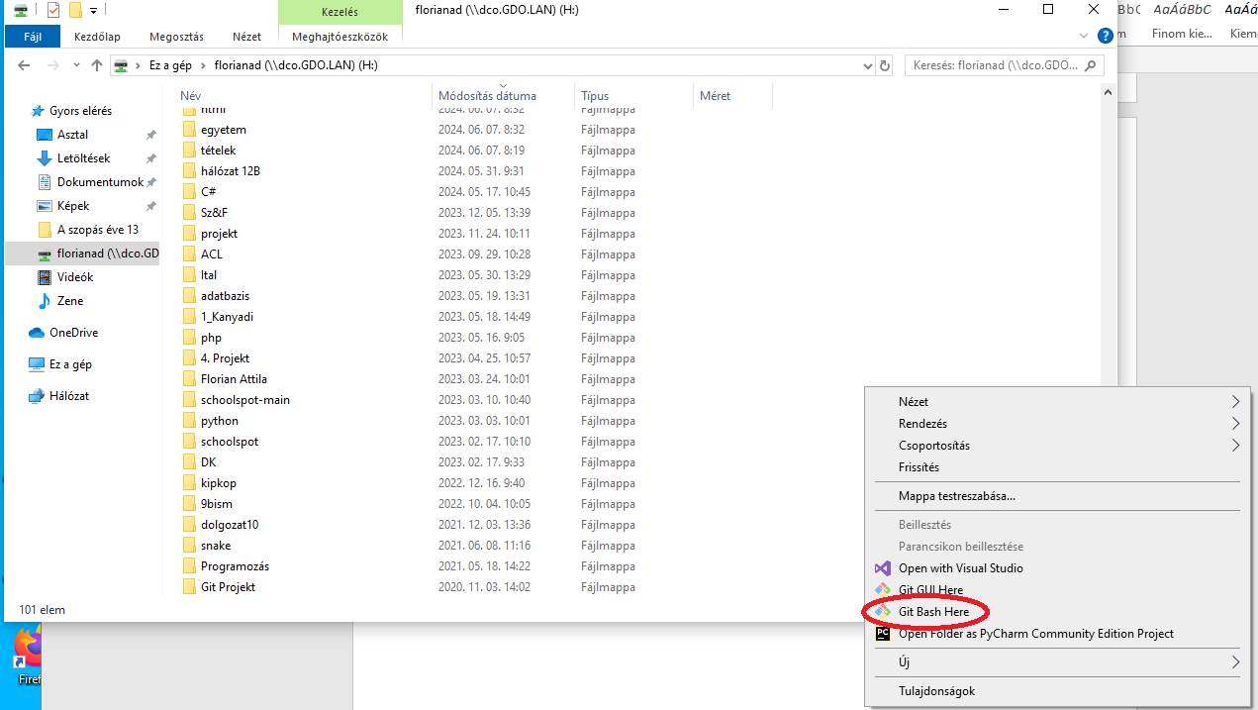

Ezt követően megnyílik egy terminál szerű ablak:

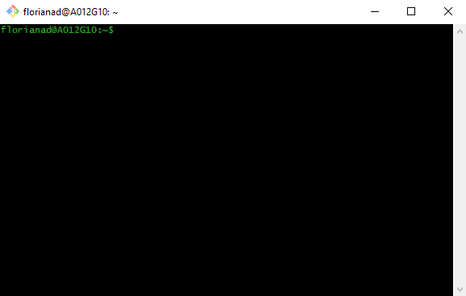

# Parancsok és használat

A „terminál” megnyílása után létre kell hoznunk egy git repositoryt. Ezt a **git init** paranccsal tehetjük meg. Ha sikeres volt az elkészítés, egy parancsot kapunk:

Initialized empty Git repository in //dco.GDO.LAN/florianad/tételek/mazsar/.git/

A repositoryhoz hozzá tudunk adni fájlokat, a **git add [file]** paranccsal. Ha az összes meglévő fájlt a repositoryhoz szeretnénk adni, azt a **git add .** kiadásával tehetjük meg.

Ha a repository állapotát, a hozzáadott és/vagy a még nem hozzáadott fájlokat szeretnénk megtekinteni, ezt is megtehetjük, a **git status** parancs kiadásával.

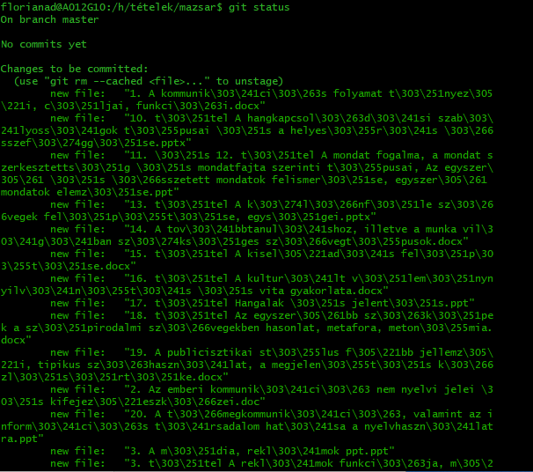

A git telepített verzióját a **git version** paranccsal nézhetjük meg:

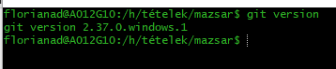

Az adattárhoz adott fájlokat, illetve az adattár állapotát menteni szükséges. Erre a feladatra a **git commit -m „[megjegyzés]”** parancs alkalmazható.

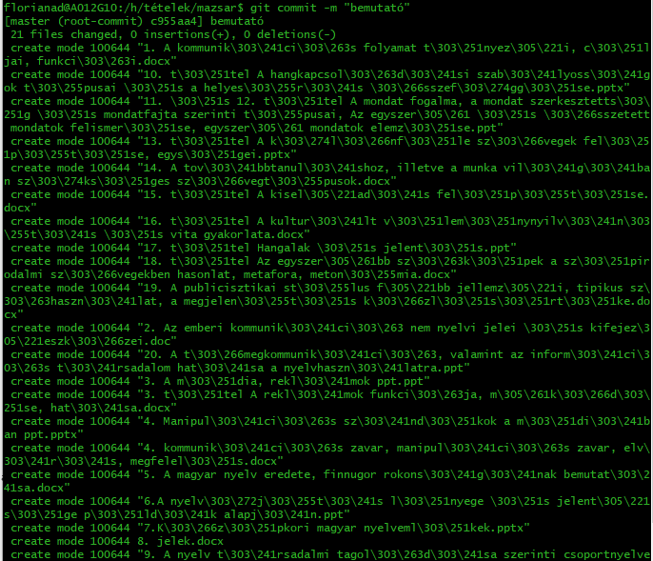

Az előbbi módon történt mentések kilistázhatóak a **git log** segítségével.

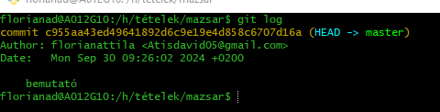

Létrehozhatók új fejlesztési ágak **a git branch [ág]** segítségével. Az új fejlesztési ágaknak sok előnye van:

1. Több fejlesztő dolgozhat zavartalanul ugyanazon projekten
2. A hibajavítások elkerülhetők
3. A funkciók elkülöníthetők
4. Könnyű visszatérés
5. Átlátható

Ezek az ágak között a **git checkout [ág]** paranccsal válthatunk

# Távoli repository

Távoli repositorykat érhetünk el és tehetünk át a saját eszközünkre a **git pull,** másolás esetén a **git clone** paranccsal.

Mi is létrehozhatunk az oldalon távoli repositoryt, amihez a **git push** paranccsal tudunk hozzáadni állományokat

Tartalomjegyzék

Kezdés 2

Parancsok és használat 3

Távoli repository 4